附件1

见索即付履约保函（参考模板）

保函编号：

开立日期： 年 月 日

海南电网有限责任公司：

鉴于 公司（以下简称“售电公司”）在海南电力市场参加电力交易，按照《海南电力市场售电公司履约保函管理办法》（海南交易〔2020〕12号附件3）要求，售电公司需提供履约保函，作为其如约履行电力交易行为的担保。

根据售电公司的申请，我行特开立以海南电网有限责任公司为受益人的履约保函，并在此声明：

一、保函金额为人民币 万元（大写： ）。

二、本保函自签发之日起生效，有效期至 年 月 日止。

三、我行承诺，我行将在收到受益人的书面索赔通知纸质原件和本保函原件后 个工作日内，以保函金额为限，向受益人支付款项。本保函的担保金额将随我方已支付的金额而自动递减。

四、书面索赔通知必须在保函有效期内送达我行，否则我行在本保函项下的责任自动解除。

五、本行进一步同意，如果电力交易发生任何情况的修改、修订、补充或其他变化，本行在本履约保函中的责任将不会发生任何变化，电力交易的前述变化也无须通知本行

六、保函超过有效期或我行的担保义务履行完毕，本保函即行失效，无论本保函是否退回我行注销。

银行（公章）:

负责人/授权代理人（签字）

办理保函请联系：

建投非融资性担保（海南）有限公司

魏先生：[18107296338](http://www.hnjtdanbao.com/archives/tel:18107296338)

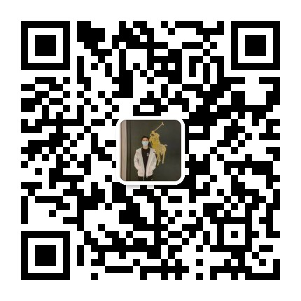

海南省海口市美兰区海甸二东路水岸阳光B区D栋1006

更多阅读：[www.hnjtdanbao.com](http://www.hnjtdanbao.com)